Atitit 数据库对比较 oracle mysql pgsql

目录

1.1. 跨机器跨库mysql vs pgsql 1

1.2. 动态增加列 1

1.3. Cte 1

1.4. 进程模式与线程模式的对比 1

1.5. 堆表与索引组织表的的对比 2

1.6. 降序索引反向索引 2

## 跨机器跨库mysql vs pgsql

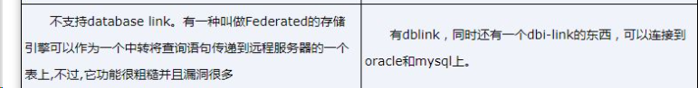

fdw

外部数据源表，，pgsql很强大。。

dblink

## 动态增加列



## Cte



## ****进程模式与线程模式的对比****

PostgreSQL和oracle是进程模式，MySQL是线程模式。  
进程模式对多CPU利用率比较高。  
进程模式共享数据需要用到共享内存，而线程模式数据本身就是在进程空间内都是共享的，不同线程访问只需要控制好线程之间的同步。  
线程模式对资源消耗比较少。  
所以MySQL能支持远比oracle多的更多的连接。

## ****堆表与索引组织表的的对比****

Oracle支持堆表，也支持索引组织表  
PostgreSQL只支持堆表，不支持索引组织表  
Innodb只支持索引组织表

## 降序索引反向索引

PostgreSQL中索引的特色功能：

PostgreSQL中可以有部分索引，也就是只能表中的部分数据做索引，create index 可以带where 条件。同时PostgreSQL中的索引可以反向扫描，所以在PostgreSQL中可以不必建专门的降序索引了。